第3章 复合退化感知的显式诊断与受限残差频谱细化框架

3.1 问题定义与整体设计

3.1.1 复合退化语音增强问题
实际通信语音可能同时受到噪声干扰、信噪比下降、有效带宽收缩、重采样与低通处理以及有限位深量化等因素影响。这些退化在频谱上的表现并不一致：加性噪声主要抬高背景能量，带宽受限会导致高频信息缺失，量化处理则可能改变全频纹理与弱能量细节。当多种退化共同出现时，单一映射需要同时完成主体语音恢复、退化类型判断和局部频谱补偿，容易造成任务耦合，并使模型难以解释剩余误差的来源。
设干净语音为 s，复合退化算子为 𝒟(·)，退化状态集合记为 δ，观测语音 x 可表示为：
 | x = 𝒟(s; δ), δ = {n, ξ, b, r, ℓ, q} | （3-1）
其中，n 表示噪声存在性，ξ 表示信噪比，b 表示有效带宽，r 和 ℓ 分别表示重采样与低通状态，q 表示量化位深。本文目标是学习从复合退化语音到增强语音的映射 𝓕，使输出 ŝ 在保留语音内容的同时降低频谱失真：
 | ŝ = 𝓕(x), ŝ ≈ s | （3-2）
针对上述目标，本文将全部处理统一组织为一个复合退化感知增强框架。框架内部同时包含复谱基础增强、深层表征统计、显式退化诊断和受限残差频谱细化四类功能。各功能并非相互独立的外部模型拼接，而是在同一数据流中共享基础增强频谱和深层表示，并通过统一训练与推理接口形成完整系统。

3.1.2 整体框架
如图3-1所示，输入的16 kHz单通道退化语音首先经短时傅里叶变换得到复数频谱。复谱基础增强子网络一方面输出初始增强频谱，另一方面在深层瓶颈处形成包含语音结构和退化信息的紧凑表示。瓶颈表示经均值—标准差统计汇聚后送入多任务退化诊断模块，分别估计噪声存在概率、归一化SNR、带宽类别概率和位深类别概率，并组成9维条件向量。随后，受限残差频谱细化模块以初始增强频谱为修正对象，通过逐帧频率卷积生成候选残差，再根据条件向量生成复数双通道门控系数。最终残差以固定缩放系数0.75注入初始增强频谱，并经逆短时傅里叶变换恢复为时域语音。
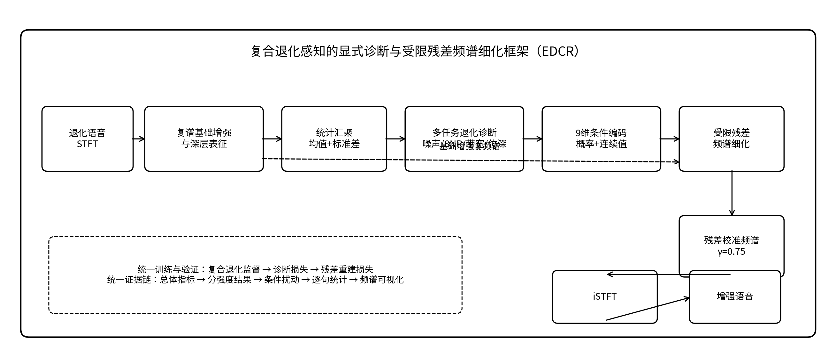
图3-1 复合退化感知增强框架的整体结构
设输入复频谱为 X，复谱基础增强与深层表征模块记为 Bφ，统计汇聚算子记为 Pool(·)，退化诊断模块记为 Eθ，受限残差细化模块记为 Rψ，则框架的前向过程可统一写为：
 | X = STFT(x), (Ŝ_b, H) = B_φ(X) | （3-3）
 | c = E_θ(Pool(H)), ΔS = R_ψ(Ŝ_b, c) | （3-4）
 | Ŝ = Ŝ_b + γΔS, ŝ = iSTFT(Ŝ), γ = 0.75 | （3-5）
其中，Ŝ_b 为初始增强频谱，H 为深层瓶颈特征，c 为显式退化条件，ΔS 为门控后的残差修正量。框架将主要语音结构恢复与小幅频谱校准分开处理：前者构成稳定的增强基础，后者只在该基础附近修正剩余误差。这种设计能够限制新增模块的学习范围，减少对已恢复语音结构的破坏，同时为退化诊断和残差行为分析提供中间量。

3.1.3 主要张量与数据流
符号 | 含义 | 张量形状 | 在框架中的作用
X | 输入复数频谱 | B×257×T×2 | 基础增强与特征提取输入
Ŝ_b | 初始增强复频谱 | B×257×T×2 | 残差校准的参考频谱
H | 深层瓶颈特征 | B×16×T×33 | 退化信息与语音结构的联合表示
z | 均值—标准差统计 | B×32 | 多任务退化诊断输入
c | 连续退化条件向量 | B×9 | 残差门控控制信号
ΔS | 门控残差 | B×2×T×257 | 对初始增强频谱的小幅修正
Ŝ | 最终增强复频谱 | B×257×T×2 | 逆变换前的系统输出
表3-1 框架中的主要符号与张量形状

3.2 复合退化建模与结构化监督

3.2.1 复合退化生成链
为了使显式退化诊断具有明确监督信号，本文按照固定次序构造复合退化样本。对于干净语音 s，依次执行往返重采样、低通滤波、对称均匀量化、按目标SNR混入噪声以及峰值归一化。设 R_fs 表示往返重采样，L_fc 表示截止频率为 f_c 的低通算子，Q_q 表示 q bit量化，n 为零均值噪声，则退化过程为：
 | x_0 = Q_q(L_{f_c}(R_{f_s}(s))) | （3-6）
 | x = Norm(x_0 + αn) | （3-7）
 | α = RMS(x_0) / [RMS(n) · 10^{ξ/20}] | （3-8）
固定的处理次序保证了退化参数和监督标签之间的一致性，也便于在不同训练阶段复用相同样本。同时，该次序意味着实验结论对应于本文定义的复合退化流程；当退化顺序或参数范围发生变化时，应重新验证诊断器与残差细化模块的泛化能力。

3.2.2 结构化标签与退化强度
每条样本同步保存四类显式退化标签。噪声存在性采用二值标签；SNR仅在含噪样本中有效，并按0～40 dB映射到[0,1]。
有效带宽划分为全带宽、约6 kHz和约4 kHz三类；量化位深划分为16、12、10和8 bit四类。此外，依据组合退化程度附加clean、light、medium和heavy四级强度标签，用于分组分析、近干净保护和适用边界判断。
诊断任务 | 输出维度 | 标签空间 | 监督形式
噪声存在性 | 1 | 无噪声/有噪声 | 二元交叉熵
归一化SNR | 1 | 0～40 dB归一化 | 带有效掩码的Smooth L1
有效带宽 | 3 | Full/约6 kHz/约4 kHz | 交叉熵
量化位深 | 4 | 16/12/10/8 bit | 交叉熵
表3-2 显式退化诊断任务与监督形式

3.3 复谱基础增强与深层表征模块

3.3.1 时频表示与复谱特征构造
框架在短时傅里叶变换域完成主要处理。设退化语音为 x(t)，采样率为16 kHz，采用512点分析窗和256点帧移，则单边复数频谱包含257个频率点：
 | X(f,τ) = STFT{x(t)} ∈ ℂ^{F×T}, F = 512/2 + 1 = 257 | （3-9）
为了直接建模相位与幅度信息，将复频谱拆分为实部和虚部，并额外计算幅度谱。对每个时间帧构造三通道输入特征：
 | U = [|X|, Re(X), Im(X)] ∈ ℝ^{B×3×T×257} | （3-10）
该表示既保留了复数谱的完整信息，又使卷积层能够同时利用能量分布与相位相关结构。

3.3.2 ERB压缩与子带特征展开
直接在257个线性频点上进行全部卷积会增加计算量。为兼顾低频分辨率与高频压缩，框架采用等效矩形带宽（ERB）映射。低频前65个频点保持原始分辨率，其余高频区域通过固定滤波矩阵压缩为64个ERB频带，得到129维频率表示。该映射权重在训练中保持固定，并在解码阶段通过转置映射恢复至原始257个频点。
 | U_ERB = [U_{1:65}, W_{ERB}U_{66:257}] ∈ ℝ^{B×3×T×129} | （3-11）
在ERB表示上进一步执行宽度为3的子带邻域展开。每个频点与左右相邻频点拼接，使输入通道由3扩展为9，从而在不显著增加网络深度的情况下补充局部频率上下文。
 | U_SFE(f) = [U_ERB(f-1), U_ERB(f), U_ERB(f+1)] | （3-12）

3.3.3 轻量编码器与时序注意
编码器首先使用两个沿频率轴下采样的卷积单元，将129维频率表示压缩到33维，并将通道数映射为16。
随后串联三个分组时序卷积单元，其膨胀率依次为1、2和5。每个单元仅对一部分通道执行子带展开、逐点卷积和深度卷积，另一部分通道保留直连，最后通过通道交洗实现信息交换。该结构能够在较小参数量下扩大时间感受野。
为使不同时间位置根据当前语音能量分配不同权重，卷积单元内部引入时序循环注意。首先对频率维求均方能量，再使用单层循环网络生成通道—时间权重：
 | z_t(c) = (1/F')∑_f H(c,t,f)^2 | （3-13）
 | A_t = sigmoid(W_a·GRU(z_t)+b_a), H' = H ⊙ A_t | （3-14）
该机制不在频率维引入额外全连接映射，而是根据时间演化对通道进行缩放，因此适合流式或低时延处理。

3.3.4 双路径分组循环瓶颈
编码器输出被送入两个连续的双路径分组循环单元。每个单元先沿频率轴执行帧内建模，再沿时间轴执行跨帧建模。帧内路径将每个时间帧的33个频率位置视为序列，通过双向分组循环网络捕获同一帧内的谱形关系；跨帧路径则对每个频率位置的时间序列使用单向分组循环网络，以保持因果性。
 | H_intra = LN(H + FC(GRNN_f(H))) | （3-15）
 | H_inter = LN(H_intra + FC(GRNN_t(H_intra))) | （3-16）
循环特征在通道维被划分为两组并行处理，最后重新拼接。这种分组策略减少了循环层参数，同时保留了频率内相关性和时间连续性。第二个双路径单元的输出记为瓶颈特征 H∈ℝ^{B×16×T×33}，既用于后续解码，也用于退化统计汇聚。

3.3.5 对称解码与复数掩码重建
解码器与编码器在层级上保持对称，并通过逐级跳跃连接融合编码端特征。前三级使用与编码端膨胀率对应的转置分组时序卷积，后两级使用频率上采样卷积，将特征恢复到ERB频率表示。经过逆ERB映射后，解码器输出实部和虚部两个通道的复数比率掩码 M。
 | M = M_r + jM_i | （3-17）
 | Ŝ_{b,r} = X_rM_r - X_iM_i, Ŝ_{b,i} = X_iM_r + X_rM_i | （3-18）
由此得到初始增强复频谱 Ŝ_b。该频谱承担两项功能：其一，作为整体框架的基础增强输出；其二，作为受限残差细化模块的参考频谱。整个基础增强与深层表征路径如图3-2所示。
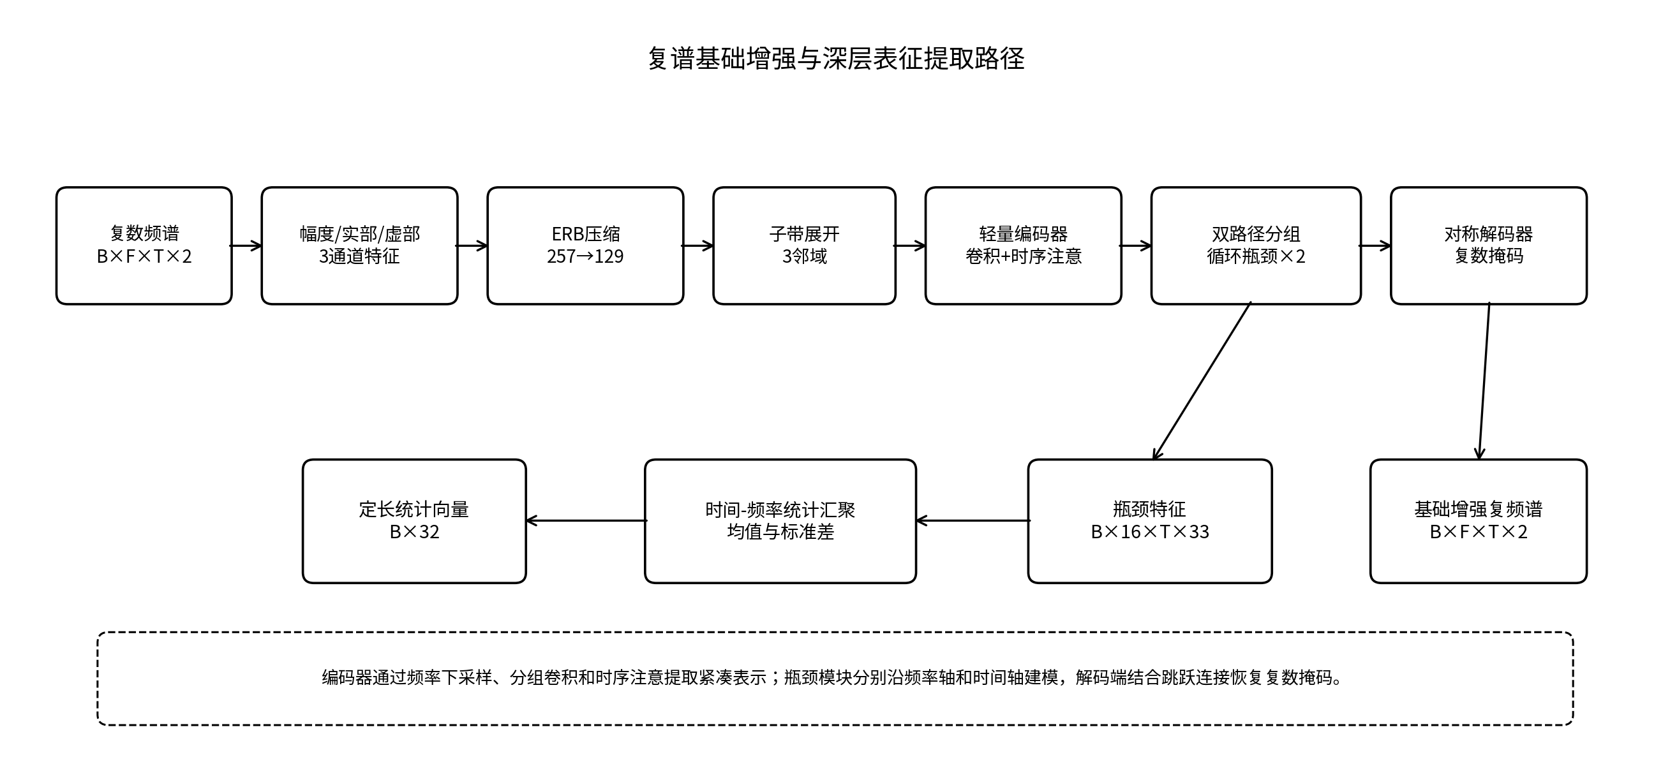
图3-2 复谱基础增强与深层表征提取路径

3.3.6 均值—标准差统计汇聚
瓶颈特征H包含变长的时间和频率维度，不能直接输入固定维度分类器。本文对每个通道在时间—频率平面上计算均值和标准差，并将二者拼接为定长统计向量：
 | μ_c = (1/TF')∑_t∑_f H_{c,t,f} | （3-19）
 | σ_c = √[(1/TF')∑_t∑_f(H_{c,t,f}-μ_c)^2] | （3-20）
 | z = [μ_1,…,μ_C,σ_1,…,σ_C] ∈ ℝ^{B×32} | （3-21）
均值反映通道整体激活水平，标准差描述时频波动程度。二者结合能够在不依赖固定语音长度的情况下概括噪声强度、频带缺失和量化纹理等统计特征。

3.4 显式退化诊断与条件编码

3.4.1 多任务退化诊断网络
退化诊断模块以32维统计向量z为输入，采用共享表示与任务专用输出头相结合的轻量结构。共享部分包含两层全连接映射：第一层将32维输入映射到32维，经LayerNorm和PReLU激活；第二层进一步压缩至16维。共享表示h随后同时送入四个任务头。
 | h_1 = PReLU(LN(W_1z+b_1)) | （3-22）
 | h = PReLU(W_2h_1+b_2) | （3-23）
噪声头和SNR头各输出1维，带宽头输出3维logits，位深头输出4维logits。SNR头末端使用sigmoid将结果约束到[0,1]，其余分类头在损失计算或条件构造阶段应用相应激活。
 | o_n = g_n(h), ŝ_ξ = sigmoid(g_ξ(h)) | （3-24）
 | o_b = g_b(h)∈ℝ^3, o_q = g_q(h)∈ℝ^4 | （3-25）

3.4.2 连续条件向量构造
为了避免硬分类在类别边界附近丢失不确定性，本文不直接使用离散预测标签，而是将噪声概率、连续SNR值、带宽概率分布和位深概率分布进行拼接：
 | p_n = sigmoid(o_n), p_b = softmax(o_b), p_q = softmax(o_q) | （3-26）
 | c = [p_n, ŝ_ξ, p_b^T, p_q^T] ∈ ℝ^9 | （3-27）
条件向量中的各分量保持可解释含义，同时允许残差模块获得类别间的相对置信度。例如，当带宽预测在全带宽与约6 kHz之间不确定时，概率分布能够提供比单一硬标签更平滑的控制信号。需要指出的是，条件向量只提供结构上的控制接口，其实际贡献必须由条件置零、随机打乱、预测条件和真实条件对照进行验证。

3.4.3 多任务诊断损失
退化诊断采用多任务联合优化。噪声存在性使用二元交叉熵；SNR回归仅在含噪样本上计算Smooth L1；带宽和位深分别使用多类别交叉熵。设含噪有效掩码为m_i，则各项损失为：
 | L_n = BCEWithLogits(o_n, y_n) | （3-28）
 | L_ξ = [∑_i m_i·SmoothL1(ŝ_{ξ,i}, y_{ξ,i})] / [∑_i m_i + ε] | （3-29）
 | L_b = CE(o_b,y_b), L_q = CE(o_q,y_q) | （3-30）
 | L_deg = λ_nL_n + λ_ξL_ξ + λ_bL_b + λ_qL_q | （3-31）
联合损失使共享统计表示同时学习噪声强度、带宽边界和量化特征。各任务权重用于平衡分类和回归量纲，并依据验证集损失与任务性能确定。

3.5 受限残差频谱细化模块

3.5.1 设计动机
初始增强频谱已经恢复了主要语音结构，但仍可能存在高频衰减、局部谱形偏差和弱谐波缺失。若再次使用较大网络重新映射整个频谱，容易覆盖已有增强结果并引入过修复。因此，本文将后续处理限制为对Ŝ_b的小幅残差校准，即学习“需要修改多少”，而不是重新生成全部频谱。

3.5.2 候选残差生成
进入残差模块前，将初始增强频谱重排为实部—虚部通道优先形式 Ŝ'_b∈ℝ^{B×2×T×257}。随后把批次维与时间帧维合并，对每个时间帧独立执行沿频率轴的一维分组卷积。第一层卷积使用长度为5的核，将2个复数通道映射为16个隐藏通道；第二层再映射回2个通道。
 | Ṙ = Conv_{2→16→2}^{freq}(Ŝ'_b) | （3-32）
两层卷积均以实部和虚部分组处理，主要学习相邻频率位置之间的局部修正模式。时间维不参与卷积，使残差模块保持较低计算量，同时避免改变基础增强子网络已经建模的长时序关系。

3.5.3 条件嵌入与通道门控
9维条件向量先经过两层全连接映射得到32维条件嵌入。第一层后使用LayerNorm和PReLU，第二层后使用PReLU。条件嵌入再通过32→16→2的门控网络，并使用sigmoid输出实部与虚部两个全局门控系数：
 | e_c = f_c(c)∈ℝ^{32} | （3-33）
 | α = sigmoid(W_{g2}·PReLU(W_{g1}e_c+b_{g1})+b_{g2})∈(0,1)^2 | （3-34）
门控系数在同一样本的全部时间帧与频率点上共享，但实部与虚部通道分别控制。最终残差由门控系数与候选残差逐通道相乘得到：
 | R = α ⊙ Ṙ | （3-35）
该设计将条件信息的作用限定在残差强度调节，而不直接修改基础增强频谱。因此，即使条件估计存在误差，系统输出仍以初始增强结果为中心，降低了错误条件导致大幅失真的风险。

3.5.4 残差强度校准与最终输出
训练得到的门控残差在不同退化强度下可能表现出不同的最优注入幅度。为进一步抑制轻度退化和近干净样本的过修复，本文在推理阶段引入统一缩放系数γ。最终频谱定义为：
 | Ŝ' = Ŝ'_b + γR | （3-36）
 | γ = 0.75 | （3-37）
缩放系数只作用于实际门控残差，不改变候选残差网络和条件门控结构。该参数在验证集上确定，测试阶段固定使用。同时，为监控修正幅度，定义逐样本残差能量比：
 | ρ_res = ||R||_2 / (||Ŝ'_b||_2 + ε) | （3-38）
较小的ρ_res说明系统主要在初始增强结果附近进行校准。图3-3给出了退化诊断、条件编码、候选残差和最终注入之间的完整关系。
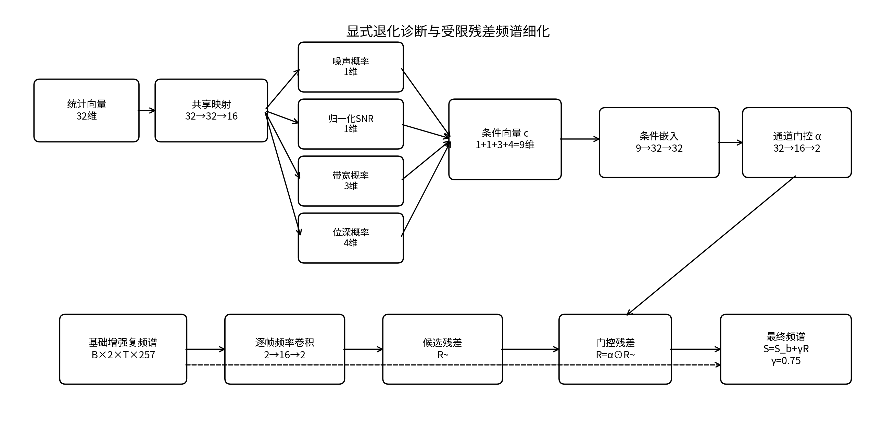
图3-3 显式退化诊断与受限残差频谱细化结构

3.5.5 残差细化损失
残差模块以干净复频谱S作为监督目标。为同时约束全频谱、带宽受限样本的高频区域以及残差幅度，采用全频幅度损失、高频幅度损失、复数谱损失和残差正则项。
 | L_mag = || |Ŝ| - |S| ||_1 + || |Ŝ| - |S| ||_2^2 | （3-39）
 | L_hf = I_bw · [|| |Ŝ_{hf}| - |S_{hf}| ||_1 + || |Ŝ_{hf}| - |S_{hf}| ||_2^2] | （3-40）
 | L_complex = ||Ŝ-S||_1, L_res = ||R||_2^2 | （3-41）
 | L_ref = λ_magL_mag + λ_hfL_hf + λ_complexL_complex + λ_resL_res | （3-42）
其中I_bw表示带宽受限样本指示量，高频区域按训练配置从总频率轴约55%的位置开始。全频项保证整体谱形接近干净目标，高频项加强缺失频带的修复，复数项同时约束实部和虚部，残差正则则避免网络通过过大修正获得短期频谱收益。

3.6 统一训练策略与工程实现

3.6.1 阶段化训练
虽然框架在推理时作为一个完整系统运行，但直接联合训练全部模块会使诊断目标、基础增强目标和残差目标相互干扰。因此，本文采用阶段化优化，使每个部分在明确监督下收敛。
（1）基础表示与缓存阶段。完成复合退化生成后，使用基础增强子网络产生初始增强频谱和深层瓶颈特征。该子网络在后续训练阶段保持参数固定，并缓存统计向量、初始增强频谱和结构化标签。
（2）显式退化诊断阶段。读取32维统计向量训练多任务诊断网络，使用验证集联合损失选择最佳检查点。该阶段只更新退化诊断模块参数。
（3）残差频谱细化阶段。固定基础增强与退化诊断参数，读取初始增强频谱、干净频谱和结构化条件，训练共享频率残差模块。训练时可使用标签构造的连续条件稳定学习，测试时统一使用诊断模块输出的预测条件。
（4）统一推理阶段。依次执行复谱增强、统计汇聚、退化诊断、条件残差生成和0.75缩放，输出最终增强语音。所有测试均加载验证集最佳检查点，避免以最后一次迭代替代最佳模型。

3.6.2 分片缓存机制
复数频谱和深层特征占用较大存储空间，若每个训练轮次重复执行退化生成和基础增强，将产生大量重复计算。本文采用分片缓存方式，将数据按若干shard保存。诊断缓存主要包含32维统计向量和四类退化标签；残差缓存主要包含干净频谱、退化频谱、初始增强频谱、条件标签、带宽受限标记和退化强度。
训练时逐分片载入内存，并在分片内部构造小批次。这种方式在保持样本级随机化的同时控制峰值内存，并允许诊断器、残差模块和评测脚本复用相同样本编号。缓存文件中保留源语音标识，使同一原始语音的不同退化版本始终属于同一数据子集，从而降低同源泄漏风险。

3.6.3 推理流程
给定任意一条16 kHz退化语音，框架的推理步骤如下：
（1）计算复数STFT，并构造幅度、实部和虚部三通道表示。
（2）经ERB压缩、轻量编码、双路径循环瓶颈和解码重建得到初始增强频谱。
（3）对瓶颈特征在时间—频率维计算均值和标准差，得到32维统计向量。
（4）估计噪声概率、归一化SNR、带宽概率和位深概率，拼接为9维条件向量。
（5）生成候选频率残差与双通道门控，计算门控残差并乘以0.75缩放系数。
（6）将残差加入初始增强频谱，经逆STFT得到最终增强波形。

3.6.4 数值稳定性与实现约束
实现中对输入与中间张量执行NaN和Inf检查。
在幅度、标准差和能量比计算中加入ε避免除零；统计标准差采用总体标准差形式，以保证不同批次和不同语音长度下的定义一致。
复数频谱在模块间传递时统一使用B×F×T×2格式，仅在卷积残差计算阶段转换为B×2×T×F，以减少维度错位带来的实现风险。

3.7 模块规模与框架特点
本文框架的新增学习部分由退化诊断模块和共享残差细化模块组成。退化诊断模块采用32→32→16的共享映射和四个小型任务头，约包含1.8千个参数；残差细化模块由9维条件嵌入、两层分组频率卷积和双通道门控组成，约包含2.2千个参数。两部分合计约4千个参数，远小于完整基础增强子网络。
模块 | 主要结构 | 输出 | 训练状态
复谱基础增强与表征 | ERB+子带展开+轻量编码器+双路径循环+对称解码 | Ŝ_b、H | 后续阶段参数固定
退化诊断 | 32→32→16共享映射+4个任务头 | 9维条件c | 独立监督训练
残差频谱细化 | 9→32→32条件嵌入+2→16→2频率卷积+2维门控 | R、α、ρ_res | 固定前两部分后训练
统一推理 | Ŝ=Ŝ_b+0.75R | 增强语音 | 加载验证集最佳检查点
表3-3 框架模块组成与阶段化训练关系
从整体设计看，该框架具有以下特点。第一，所有功能围绕同一复数频谱数据流组织，避免在多个独立系统之间反复转换。第二，深层统计表征同时服务于退化诊断和残差控制，使框架具备可解释中间输出。第三，最终修正被限制为初始增强频谱附近的轻量残差，并通过条件门控、残差正则和推理缩放共同约束。第四，阶段化训练与分片缓存降低了新增训练成本，也使实验中能够分别分析基础增强、显式诊断和残差细化的贡献。

3.8 本章小结
本章提出了一个面向复合退化语音的显式诊断与受限残差频谱细化框架。框架以复数时频表示为统一输入，利用ERB压缩、子带展开、轻量编码—解码结构和双路径分组循环单元获得初始增强频谱及深层瓶颈表征；随后通过均值—标准差统计和多任务诊断网络输出噪声、SNR、带宽与位深四类可解释状态，并将其编码为9维连续条件；最后使用逐帧频率卷积生成候选残差，通过条件门控和0.75推理缩放完成小幅频谱校准。在训练方面，框架采用复合退化结构化监督、阶段化参数优化和分片缓存机制，使各模块具有清晰训练目标和可复现实验接口。下一章将在统一测试集上从退化诊断性能、总体增强结果、分退化强度、条件扰动、逐句统计、典型频谱和复杂度等方面验证框架的有效性与适用边界。

